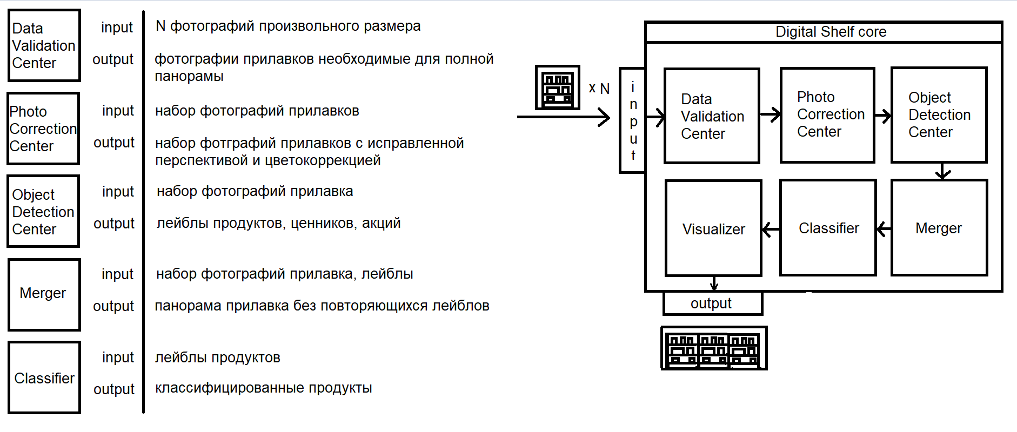

**Data Validation Center:**

На вход должны подаваться фотографии неопределенного размера, этот модуль должен будет проверить является ли поступающая фотография фотографией прилавка и принимать фотографии до тех пор, пока из них нельзя будет сложить панораму прилавка. Должно проверяться качество фото, и если оно не было достаточным для распознавания, выдавать просьбу о пересъёмке.

**Photo Correction Center**  
Нужно выровнять фотографию по перспективе, чтобы угол между полкой и горизонтальной линией составлял 0 градусов. Возможно, нужна цветокоррекция, чтобы мы могли убрать затенения и засветы.

**Object Detection Center**  
Нейросеть по распознаванию продуктов, (вместе или отдельно, пока не понятно) ценников, акций.

**Merger**   
Алгоритм, соединяющий фотографии в один панорамный вид, должны убраться лишние лейблы, которые наложились друг на друга.

**Classifier**  
База данных + классификатор для продуктов, нахождение продуктов, которых нет в БД (новых продуктов), отдельно для ценников (акционные и обычные)

**Visualizer**

Просто модуль для отрисовки результатов на фотографии, временный для презентации идеи.